Совы и лошади в вольерных комплексах ВАО ждут посетителей круглый год
16.11.2020
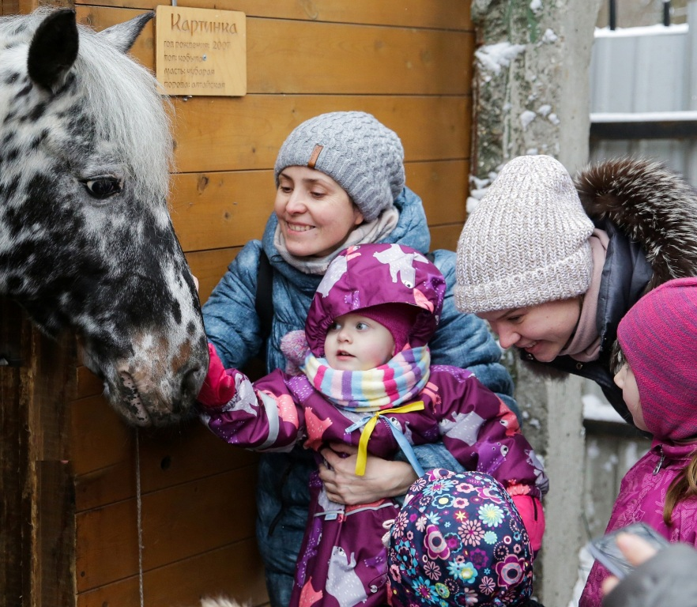
На природных территориях Восточного округа есть два вольерных комплекса, где животные обитают круглый год.
- Осенью многие обитатели вольерных комплексов Мосприроды переселяются на «зимние квартиры» - в пункты передержки. Однако некоторые из них остаются в течение всего года. Это возможно благодаря дополнительному обогреву вольеров и теплосохраняющим свойствам определенных млекопитающих и птиц, - сообщили в пресс-службе ГПБУ «Мосприрода». – Посетить вольерные комплексы могут все желающие абсолютно бесплатно. Кроме того, сотрудники Мосприроды проводят экскурсии и рассказывают о жителях вольеров.
Так, познакомиться с жизнью ушастой совы, серой неясыти и двух филинов можно в вольерном комплексе в экоцентре «Царская пасека» (пос. Измайловская Пасека, дом 1). Комплекс включает в себя три деревянных вольера. Также посетители смогут познакомиться этапами развития пчеловодства, увидеть действующую пасеку и узнать о биологии медоносной пчелы. Посещение возможно только по предварительной записи на экскурсию по телефону: 8(499)166-36-87.
А в вольерном комплексе в экоцентре «Конный двор» (улица Металлургов, дом 41, строение 1) можно увидеть лошадей, кроликов и коз. Животные хорошо приспособлены переживать холодный период, кроме того, в вольерах и клетках установлены теплые домики. Посещение возможно только по предварительной записи на экскурсию по телефону: 8(495)672-88-65.
Фото: ГПБУ «Мосприрода»

Адрес страницы: http://vao.mos.ru/presscenter/news/detail/9426225.html
Префектура Восточного административного округа города Москвы

